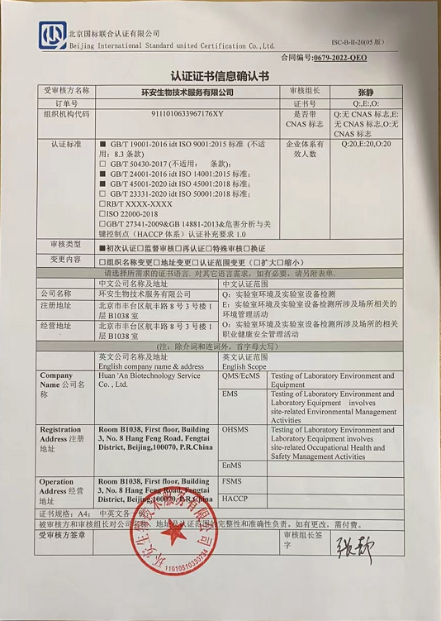合同编号:0679-2022-QEO
认证证书信息确认书
受审核方名称 | 环安生物技术服务有限公司 |  |  | 审核组长 | 张静
订单号 |  |  |  | 证书号 | Q:,E:,O:
组织机构代码 | 9111010633967176XY |  |  | 是否带CNAS标志 | Q:无CNAS标志,E:无CNAS标志,O:无CNAS标志
认证标准 | ■ GB/T 19001-2016 idt ISO 9001:2015标准 (不适用：8.3条款)  □ GB/T 50430-2017 (不适用： 条款)；  ■ GB/T 24001-2016 idt ISO 14001:2015标准；  ■ GB/T 45001-2020 idt ISO 45001:2018标准；  □ GB/T 23331-2020 idt ISO 50001:2018标准；  □RB/T XXXX-XXXX  □ISO 22000-2018  □GB/T 27341-2009&GB 14881-2013&危害分析与关键控制点（HACCP体系）认证补充要求 1.0 |  |  | 企业体系有效人数 | Q:20,E:20,O:20
审核类型 | ■初次认证□监督审核□再认证□特殊审核□换证
变更内容 | □组织名称变更□地址变更□认证范围变更（□扩大□缩小）
请选择所需求的证书语言. 对其它语言需求，如有必要，请另附表单.
 | 中文公司名称及地址 | 中文认证范围
公司名称 | 环安生物技术服务有限公司 | Q：实验室环境及实验室设备检测  E：实验室环境及实验室设备检测所涉及场所相关的环境管理活动  O：实验室环境及实验室设备检测所涉及场所的相关职业健康安全管理活动
注册地址 | 北京市丰台区航丰路8号3号楼1层B1038室
经营地址 | 北京市丰台区航丰路8号3号楼1层B1038室
(注：除介词和连词外，首字母大写）
 | 英文公司名称及地址 English company name & address | 英文认证范围  English Scope
Company Name公司名称 | Huan 'An Biotechnology Service Co. , Ltd. | QMS/EcMS | Testing of Laboratory Environment and Equipment
Company Name公司名称 | Huan 'An Biotechnology Service Co. , Ltd. | EMS | Testing of Laboratory Environment and Laboratory Equipment involves site-related Environmental Management Activities
Registration Address注册地址 | Room B1038, First floor, Building 3, No. 8 Hang Feng Road, Fengtai District, Beijing,100070, P.R.China | OHSMS | Testing of Laboratory Environment and Laboratory Eequipment involves site-related Occupational Health and Safety Management Activities
Registration Address注册地址 |  | EnMS
Operation Address经营地址 | Room B1038, First floor, Building 3, No. 8 Hang Feng Road, Fengtai District, Beijing,100070, P.R.China | FSMS
Operation Address经营地址 |  | HACCP
证书规格：A4； 中英文各一份；
被审核方和审核组长对公司名称、地址及认证范围的完整性和准确性负责。如有更改，需付费。
受审核方签章 |  |  |  | 审核组长签字

